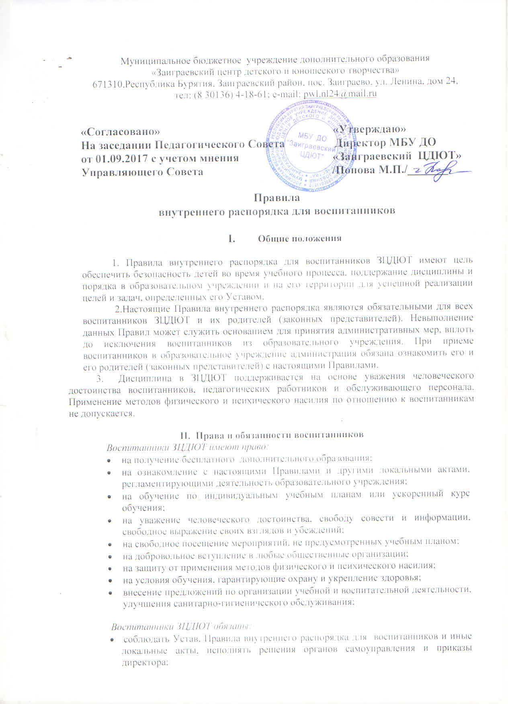
- уважать права, честь и достоинство других учащихся, работников образовательного учреждения, не допускать ущемление их интересов, помогать младшим;
- быть дисциплинированными, соблюдать общественный порядок в образовательном учреждении и вне его;
- сознательно относиться к учебе, своевременно являться занятия, соблюдать порядок на рабочем месте;
- при неявке воспитанника на занятия по болезни или другим уважительным причинам, воспитанник обязан в течение первого дня болезни поставить об этом в известность педагога дополнительного образования;
- беречь имущество образовательного учреждения, бережно относиться к результатам труда других людей, зеленым насаждениям;
- экономно расходовать электроэнергию, воду, сырье и другие материалы.

Воспитанникам ЗЦДЮТ запрещается:
- приносить, передавать или использовать оружие, спиртные напитки, табачные изделия, токсические и наркотические вещества;
- использовать любые средства и вещества, которые могут привести к взрывам и пожарам;
- производить любые иные действия, влекущие за собой опасные последствия для окружающих и самого воспитанника;
- выносить без разрешения администрации ЗЦДЮТ инвентарь, оборудование из кабинетов и других помещений;
- ходить в верхней одежде, грязной обуви, головных уборах;
- курить в помещении ЗЦДЮТ и на его территории.

III. О поощрениях и взысканиях
В целях мотивации воспитанников к активной жизненной позиции в образовательном учреждении применяются поощрения воспитанников:

Воспитанники ЗЦДЮТ поощряются за:
• отличные и хорошие успехи в усвоении образовательных программ;
• участие и победу в интеллектуально - творческих конкурсах и спортивных состязаниях;
• общественно-полезную деятельность и добровольный труд на благо ЗЦДЮТ;
• благородные поступки.

3.2.Образовательное учреждение применяет следующие виды поощрений:
- объявление благодарности;
- награждение Почетной грамотой и Похвальным листом;
- Занесение имени учащегося в список «Одаренные дети».

3.3. Поощрения выносятся директором образовательного учреждения по представлению Педагогического Совета и оформляются приказом директора. Поощрения применяются в обстановке широкой гласности, доводятся до сведения воспитанников и работников образовательного учреждения. О поощрении воспитанника директор (либо педагог дополнительного образования) в каждом отдельном случае сообщает его родителям (законным представителям), направляя им благодарственное письмо.

3.4. В целях обеспечения дисциплины и порядка в образовательном учреждении по отношению к воспитанникам могут применяться взыскания.

Нарушениями, влекущими за собой наложение взыскания, являются:
1. Многократные пропуски занятий без уважительной причины.
2. Рукоприкладство — нанесение побоев, избиение.
3. Угроза, запугивание, шантаж.
4. Моральное издевательство:
— употребление оскорбительных кличек;
— дискриминация по национальным и социальным признакам;
— подчёркивание физических недостатков;
— нецензурная брань;
— умышленное доведение другого человека до стресса, срыва.
5. Унижение человеческого достоинства:
— вымогательство;
— воровство;
— порча имущества.
- Передача или использование оружия, спиртных напитков, табачных изделий, токсических и наркотических веществ.

3.5. ЗЦДЮТ применяет следующие виды взысканий:
а) замечание;
б) выговор;
в) строгий выговор;
г) возложение на родителей (законных представителей) обязанности возместить умышленно причиненный вред имуществу школы и обучающихся;
д) возложение обязанности принести публичное извинение;
з) исключение из образовательного учреждения.
3.6. Правила наложения взыскания

1. К ответственности привлекается только виновный воспитанник.
2. Ответственность носит личный характер.
3. Взыскание налагается в письменной форме (устные методы педагогического воздействия дисциплинарными взысканиями не считаются).
4. За одно нарушение налагается только одно основное взыскание.
5. Применение мер дисциплинарного взыскания, не предусмотренных настоящим Положением, запрещается.
6. До наложения дисциплинарного взыскания воспитаннику должна быть предоставлена возможность объяснить и оправдать свой проступок в форме, соответствующей его возрасту (предоставлено право на защиту).

3.6. Взыскание выносится директором ЗЦДЮТ по представлению Педагогического Совета.

3.7. По решению Педагогического Совета за совершенные неоднократно грубые нарушения Устава допускается исключение из ЗЦДЮТ воспитанника, достигшего возраста 15-лет.
Грубым нарушением Устава признаётся нарушение, которое повлекло или реально могло повлечь за собой тяжкие последствия в виде:
- причинения ущерба жизни и здоровью воспитанников, сотрудников, родителей (законных представителей);
- причинения ущерба имуществу образовательного учреждения, имуществу воспитанников, сотрудников, родителей (законных представителей);
- появление на территории образовательного учреждения с алкогольными напитками, наркотическими средствами, предметами, создающими угрозу жизни и здоровью других обучающихся, сотрудников ЗЦДЮТ.

IV. Правила посещения образовательного учреждения
1. Приходить в образовательное учреждение следует за 10-15 минут до начала занятий и утренних мероприятий в чистой, выглаженной одежде делового стиля, иметь опрятный вид и аккуратную прическу.
2. Войдя в образовательное учреждение, воспитанники снимают верхнюю одежду.
5. После окончания занятий нужно одеться и покинуть образовательное учреждение, соблюдая правила вежливости.

V. Поведение на занятии
1. Воспитанники занимают свои места за столом в кабинете, так как это устанавливает педагог, с учетом психофизиологических особенностей воспитанников.
2. Каждый педагог определяет специфические правила при проведении занятий по своему предмету, которые не должны противоречить нормативным документам. Эти правила обязательны для исполнения всеми воспитанниками.
3. Перед началом занятия, воспитанники должны подготовить свое рабочее место и все необходимое для работы.
4. Время занятия должно использоваться только для учебных целей. Во время занятия нельзя отвлекаться самому и отвлекать других посторонними разговорами, играми и другими, не относящимися к занятию, делами.
5. Если воспитаннику необходимо выйти из кабинета, он должен попросить разрешения педагога.
6. Запрещается во время занятия пользоваться мобильными телефонами и другими устройствами, не относящимися к учебному процессу. Следует отключить и убрать все технические устройства (плееры, наушники, игровые приставки и пр.), перевести мобильный телефон в тихий режим и убрать его со стола.
.

VI. Поведение во время проведения внеурочных мероприятий
1. Перед проведением мероприятий, воспитанники обязаны проходить инструктаж по технике безопасности.
2. Следует строго выполнять все указания руководителя при проведении массовых мероприятий, избегать любых действий, которые могут быть опасны для собственной жизни и для окружающих.
3. Воспитанники должны соблюдать дисциплину, следовать установленным маршрутом движения, оставаться в расположении группы, если это определено руководителем.
4. Строго соблюдать правила личной гигиены, своевременно сообщать руководителю группы об ухудшении здоровья или травме.
5. Воспитанники должны уважать местные традиции, бережно относиться к природе, памятникам истории и культуры, к личному и групповому имуществу.
6. Запрещается применять открытый огонь (факелы, свечи, фейерверки, хлопушки, костры и др.), устраивать световые эффекты с применением химических, пиротехнических и других средств, способных вызвать возгорание.

9. Заключительные положения
1. Настоящие Правила действуют на всей территории образовательного учреждения и распространяются на все мероприятия с участием воспитанников учреждения.
2. Настоящие Правила вывешиваются на сайте ЗЦДЮТ для всеобщего ознакомления.

